**ლექცია №2 . WWW- ს შექმნა, პირველი ბრაუზერები, URL ,http პროტოკოლი, HTML**

**1**.  **WWW - მსოფლიო აბლაბუდას შექმნა.** მსოფლიო აბლაბუდას **WWW** ან **W3** (World Wide Web - მთლიანად მსოფლიოს ქსელი)გამოგონებამდე ინტერნეტის ძი­რითადი მომხმარებლები იყვნენ მეცნიერები, სტუდენტები, და რა თქმა უნდა სამხე­დროები. ინტერნეტით, ძირითადად, ხდებოდა ტექსტური ინფორმაციის გადაგზავნა, რომელიც ამასთან აკრეფილი იყო ერთადერთი შრიფტით და ერთი და იგივე ზომით. ვიზუალურად ყველაფერი ეს ძალზე დამრთგუნველად გამოიყენებოდა, თუმცა კი იძლეოდა საშუალებას ინფორმაციის გაცვლის ან ინფორმაციის წვდომისა, მაგალი­თად ამერიკის კონგრესის ბიბლიოთეკის კატალოგისა. თუმცა კი იმ პერიოდში, 1989 წლამდე, ფირმებმა Compuserve და America Online შექმნეს მომხმარებლის გრაფიკუ­ლი ინტერფეისები, რომლებმაც შემოიტანეს ცოტაოდენი ფერი და სხვადასხვა სტი­ლი, ძირითადად მაინც პრიმიტიულ დონეზე იყო ინფორმაციის წარმოდგენა. ამდე­ნად ინტერნეტი კი იყო სასარგებლო, მაგრამ დათვალიერების, მასში მოგზაურობის თვალსაზრისით მოუხერხებელი იყო. **WWW -**ს შექმნის შემდეგ კი, ინტერნეტის სიკეთე ადვილად მისაწვდომი და საინტერესო გახდა ჩვეულებრივი მომხმარებლი­სათვის. ამ მომენტიდან გაიწყო ინტერნეტის სწრაფი განვითარება და ასევე საყო­ველთაო გამოყენება. შეძლება ითქვას, რომ **WWW,** ინტერნეტს მეორე სუნთქვა გა­უხსნა. მსოფლიო აბლაბუდას შექმნა *ჰიპერტექსტსაც* უკავშირდება, ამიტომ განვიხი­ლოთ, თუ რა არის იგი. ინფორმაციის წარმოდგენა შეიძლება წრფივი ან სტრუქტუ­რული სახით. წრფივი წარმოდგენისას ინფორმაცია გადმოიცემა თანამიმდევრულად. სტრუქტურული წარმოდგენისას კი სხვადასხვა ინფორმაცია, მათ შორის სასწავლო ინფორმაციაც, გარკვეული სახითა დაჯგუფებულია და ამასთან არსებობს ამ დაჯგუ­ფებებს შორის კავშირები. დაჯგუფების (ნაწილების) გამოყოფას და მათ შორის კავში­რის დადგენას სტრუქტურირება ეწოდება. სტრუქტურირებულ ტექსტს ეწოდება **ჰი­პერტექსტი.**

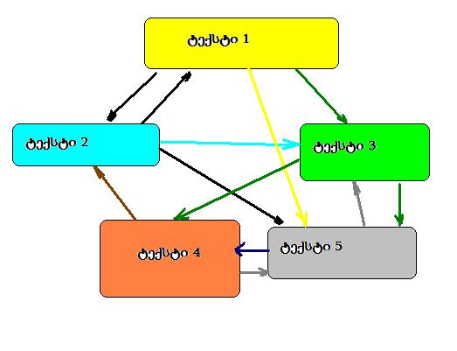

**ნახატი 1. ჰიპერტექსტის სახე**

**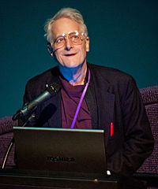*ტედ ნელსონი*** (ამერიკელი მეცნიერი, დ. 1937 წ.) პროექტ ”ქსანადუ”-ში ამუშავებდა ჰიპერტექსტებში (1965 წ.) გადასვლების (კავშირების) კონცეფციას, კერძოდ განიხი­ლებოდა რომელიმე ტექსტის გამოყოფილ სიტყვებზე დაწკაპუნებით (დაჭერით), სხვა ტექსტზე გადასვლის საშუალებები. ასეთ გამოყოფილ სიტყვებს, შემდგომში კი ფიგუ­რებს, *ჰიპერბმული* ეწოდა. ჰიპერბმუ­ლებზე დასაწკაპუნებლად ***დუგლას ენჯელბარტმა*** ”მაუსი” (თაგვი) გამოიგონა. ტედ ნელ­სენს მიაჩნდა, რომ იგი შექმნიდა მსოფლიო ინ- **ფოტო 1. ტედ ნელსონი** ფორმაციის უდიდეს ბიბლიოთეკას, მაგრამ მან ვერ შეძლო პრო­ექტ ”ქსანადუ”-ს დას­რულება. მიუხედავათ ამისა, ნელსონის ღვაწლი მსოფლიო აბლა­ბუდას შექმნაში დი­დია, მისი იდეების რეალიზაცია მოხდა WWW-ში.

შევნიშნოთ, რომ პირველად ჰიპერტექსტი ფაქტიურად, აღწერილი აქვს ამერიკელ ფუტუროლოგს *ვენივარ ბუშს (1890-1974)* თავის ნაშრომში ”როგორ შეგვიძლი ფიქრი” (As We May Think)(1945წ.)*.* იგი არის ავტორი Memex -ის (memory extender - მეხსიერე­ბის გამაფართოებელი). ვენივარ ბუში იყო აშშ-ს პრეზიდენტის თეოდორ რუზველ­ტის მრჩეველი მეცნიერების საკითხებში. ის 1940-1947 წლებში ხელმძღვანელობდა სამეცნიერო კვლევებისა და განვითარების ფედერალურ ბიუროს, ([Office of Scientific Research and Development](http://en.wikipedia.org/wiki/Office_of_Scientific_Research_and_Development)) რომელიც კოორდინაციას უწევდა თავდაცვის მიზნით მეცნიერულ კვლევებს, კერძოდ ატომური იარაღისა, ანუ მანჰე­ტენის პროექტს. ბუში მუშაობდა ანალოგურ კომპიუტერების და დიფერენციალური ანალიზატორის შექმნაზე, (სტუდენტს სასემინარო თემა: ***ვენივარ ბუში* - ჰიპერტექ­ს­ტი, ტერმინ ჰიპერტექსტის გარეშე**, <http://eakolesnikov.narod.ru/MemexVannevarBush.htm>).

ბირთვული ფიზიკის ევროპულ ლაბორატორიის - ცერნ-ის (CERN - ფრ. *Conseil Européen pour la Recherche Nucléaire - ევროკავშირი ბირთვული კვლევე­ბისათვის)* კვლევებში, მონაწილეობას იღებდნენ კოლექტივები, რომლებიც სხვადასვვა სამეც­ნიერო ცენტრებში მუშაობდნენ და დაინტერესებულნი იყვნენ ინფორმაციის მუდმივ გაცვლაში. გასული საუკუნის სამოცდაათიან და ოთხმოციან წლებში, ინტერნეტის ტადიციული (იმ დროის თვალსაზრისით) საშუალებებით, ერთი შეხედვით, ისეთი მარტივი, , ქმედებების ჩატარება, როგორიცაა ტექსტისა და გრაფიკული გამოსახულე­ბის დათვალიერება, უმეტეს შემთხვევაში საჭიროებდა ამ დოკუმენტის ადგილმდება­რეობის მოძიებას; იმ დაშორებულ კომპიუტერთან, სადაც ეს დოკუმენტი ინახება, კავში­რის დამყარებას და შემდეგ ამ დოკუმენტის უკვე ლოკალურ კომპიუტერზე გადმოტანას. ამასთან, ზემოთ ჩამოთვლილი ოპერაციების შესასრულებლად, საჭირო იყო სხვადასხვა გამოყენებითი პროგრამების დახმარება, მაგალითად ისეთების, რო­გორიცაა Telnet, FTP, გრაფიკული გამოსახულებების დათვალიერების პროგრამები. ამიტომაც დაისვა ისეთი სისტემის შემუშავების ამოცანა, რომლის საშუალებითაც, მოხდებოდა ყველა სახის ინფორმაციის წვდომა ერთიანი მიდგომით და ამასთან, აღარ იქნებოდა საჭირო საბოლოო მიზნისთვის, შუალედური ნაბიჯების ჩატარება. ასეთი ინფორმაციული სისტემის შექმნის ავტორია ინგლისელი მეცნიერი **სერ** **ტიმოთი ჯონ (ტიმ) ბერნერს-ლი** (დ. 1955 წ.) 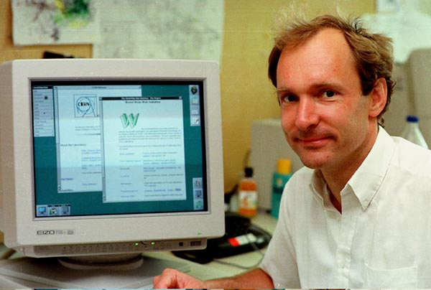 რომელიც **რობერტ კაიოს­თან** ერთად ითვლება მსოფ­ლიო აბლაბუდის WWW-ს შემქმნელად. ტი­ტული ”სერ” მას ინგლის­ის დედოფალმა 2004 წელს მიანიჭა მეცნი­ერებაში შე­ტანილი განსა­კუთრებუ­ლი წვლილისათ­ვის, კერძოდ - ”ინტერნეტის გლობალური განვითარების

**ფოტო 2. სერ ტიმოთი ჯონ (ტიმ) ბერნერს-ლი** სიკეთისათვის”. მანამდე კი,

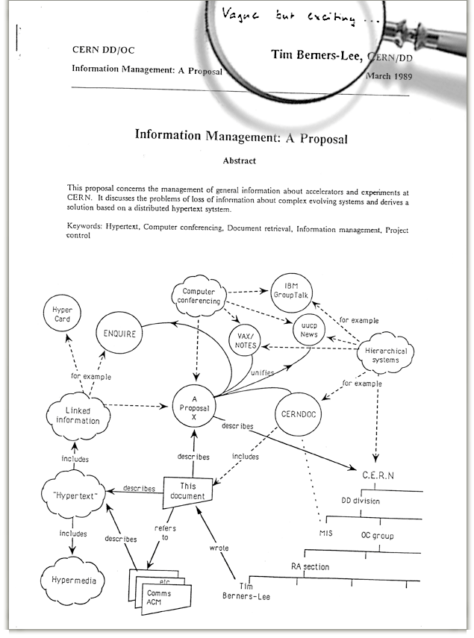1989 წლის 13 მარტს, როცა ცერნ-ში დოკუმენტების მი­მოქცევის შიდა სისტემაზე (ENQUIRE) მომუშავე *ტიმ ბერნერს-ლიმ* გლობალური ჰიპერტექსტუ­რი პროექტი (<http://www.w3.org/History/1989/proposal.html>) წარუდგინა თავის უფროსს *მაიკლ სენდალს*, მან პროექტს ასეთი რეზოლუცია დაადო - ” ბუნდოვანია, მაგრამ საინტე­რესო...” იხ. ნახ. 2. პროექტი ითვალისწინებდა პიტერტექსტული დოკუმენტების შექმნას, რომლებიც ერთმანეთ­თან და­კავშირებულნი არიან ჰიპერ­ბმულებით, რაც გაა­იოლებ­და ინფორმაციის მოძიებას და მათ კონსოლი­დაციას. პროქტის განსახორ­ციებლად ტიმ ბერნერსლიმ თავის ჯგუფთან ერთად შექმნა იდენტიფიკატორები **URI** (კერძო სახე **URL** ), პროტო­კოლი **HTTP**, და დაპროგრა­მირების ენა **HTML**. პროექ­ტის ფარგლებში ­ტიმ ბერ­ნერს­-ლიმ შექმნა მსოფლი­ოში პირველი **ნახატი 2. ტიმ ბერნერს-ლის მოხსენება რეზოლუციით** **ვებ-სერვერი** ”**CERN httpd**” და

მსოფლი­ოში პირველი ჰიპერ­ტექსტური **ვებ-ბრაუზერი**, **NeXT** კომ­პიუტე­რისთვის, რომელსაც თავდაპირველად «**WorldWideWeb**» დაარქვეს, მაგრამ შემ­დგომ­ში მას გადაარქვეს სახელი, რათა არ მომ­ხდარიყო აღრევა მსოფლიო აბლაბუდასთან -WWW-სთან და მას უწოდეს “**Nexus”**. მსოფლიო აბლაბუდის დაბადებას თარიღად ითვლება 1991 წლის 6 აგვისტოს, როცა ტიმ ბერ­ნერს-ლიმ გამოაქვეყნა პირველი **ვებ-გვერდი** მისამართზე: <http://info.cern.ch/>, მასზე აღიწერებოდა მსოფლიო აბლაბუდა, როგორ დავაყენოთ ვებ-სერვერი,როგორ გადმოვ­წეროთ ბრაუზერი და ა.შ. ტიმ ბერნერს-ლიმ თავისუფალი მიმოქცევის უფლება მისცა თავის იდეებს, და ამანაც შედეგი გამოიღო. ბევრი მიმართულებით WWW დაიხვეწა უკვე პირველივე წლებში. ასე მაგალითად, პროგრამა ”Mosaic”, იხ. ნახ. 3 რომელიც შეიმუშავა სუ­პერკომპიუტერების პროგრამების ნაციონალურ ცენტრში (**NCSA**) **მარკ ანდრესენმა,** WWW-ს პრინციპებზე, უზ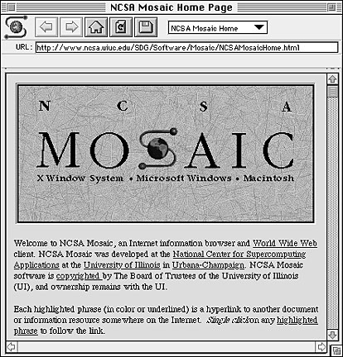რუნველყო ”აბლაბუდას” საოცარი პოპულაპობა ინ­ტერნეტში. მოზაიკ - ეს არის პირ­ველი ვებ-ბრაუზერი ოპერაციული სისტემა [**Microsoft**](http://ru.wikipedia.org/wiki/Microsoft)[**Windows**](http://ru.wikipedia.org/wiki/Windows)-ისათვის, მომხმარებლის გრაფი­კული ინტერფეისით. Mosaic -ის საწყისი კოდი გახდა საფუძველი ისთი ბრაუზერებისთვის, რო­გორებიცაა [**Netscape Navigator**](http://ru.wikipedia.org/wiki/Netscape_Navigator) და  [**Internet Explorer**](http://ru.wikipedia.org/wiki/Internet_Explorer). **NCSA**-ს აგრე­სიული პოლიტიკის შედეგად შე­იქ­ნა ბევრი ინოვაცია WWW-ში, რომელიც სტანდარტებად იქცნენ. მარკ ანდრესენმა 1994 წელს დაარ­სა კორპორაცია **Netscape**.ტიმ ბერ­ნერს-ლი ხელმძღვანელობს მსოფ­ლიო აბლაბუდის კონსორციუმს. აღრსანიშნავია, რომ იყენებდა რა ტერმინს ”ჰიპერტექსტი”, ტიმ ბერ­ნერს-ლი, გულისხმობდა ჰიპერ­ტექსტის შემდგომ განვითარებას - ჰიპერმედიას. ჰიპერმედია სტრუქ­ **ნახატი 3. ვებ-ბრაუზერი მოზაიკ** - **Mosaic** ტურულად ჰიპერტექსტია, მხოლოდ, დაკავშირებულ ტექსტებში ასევე მოისაზრება, გრაფიკული, ფოტო, აუდიო, ვიდეო და სხვა სახის ინფორმაციები. ამჟამად, ტიმ ბერნერს­-ლი დაკავებულია სემანტიკური ვებ-ტექნოლოგიებით.

**2. ბრაუზერები. ინტერნეტ-ბრაუზერი** ასევე ვებ ბრაუზერი ან უბრალოდ ბრაუზერი (ინგ. **Browser -** მათვალიერებელი) წარმოადგენს სპეციალურ პროგრამას - ტექნიკურად [„HTTP](http://ka.wikipedia.org/w/index.php?title=HTTP&action=edit&redlink=1) კლიენტს“, რომელიც მომხმარებელს საშუალებას აძლევს[„ HTML დოკუმენტების“](http://ka.wikipedia.org/w/index.php?title=HTML_%E1%83%93%E1%83%9D%E1%83%99%E1%83%A3%E1%83%9B%E1%83%94%E1%83%9C%E1%83%A2%E1%83%98&action=edit&redlink=1) ინფორმაციის ჩვენებას [ვებ-სერვერიდან](http://ka.wikipedia.org/wiki/%E1%83%95%E1%83%94%E1%83%91-%E1%83%A1%E1%83%94%E1%83%A0%E1%83%95%E1%83%94%E1%83%A0%E1%83%98) ან [ფაილური სისტემიდან](http://ka.wikipedia.org/w/index.php?title=%E1%83%A4%E1%83%90%E1%83%98%E1%83%9A%E1%83%A3%E1%83%A0%E1%83%98_%E1%83%A1%E1%83%98%E1%83%A1%E1%83%A2%E1%83%94%E1%83%9B%E1%83%90&action=edit&redlink=1). დღეისთვის მრავალი ინტერნეტ-ბრაუზერი არსებობს, მათ შორის [პერსონალური კომპიუტერებისთვის](http://ka.wikipedia.org/wiki/%E1%83%9E%E1%83%94%E1%83%A0%E1%83%A1%E1%83%9D%E1%83%9C%E1%83%90%E1%83%9A%E1%83%A3%E1%83%A0%E1%83%98_%E1%83%99%E1%83%9D%E1%83%9B%E1%83%9E%E1%83%98%E1%83%A3%E1%83%A2%E1%83%94%E1%83%A0%E1%83%98) ყველაზე პოპულარულია: [**Internet Explorer**](http://ka.wikipedia.org/wiki/Internet_Explorer)**,** [**Mozilla Firefox**](http://ka.wikipedia.org/wiki/Mozilla_Firefox)**,**

[**Safari**](http://ka.wikipedia.org/wiki/Safari)**,** [**Google Chrome**](http://ka.wikipedia.org/wiki/Google_Chrome)**,** [**Opera**](http://ka.wikipedia.org/wiki/Opera)**.** 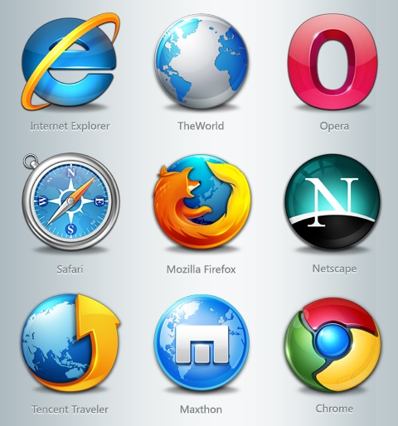იხ. ნახ. 4. ბრაუ­ზერების ინტენსიურ გან­ვითარებას ხელი შეუწყო ე.წ. ”ბრაუზერების ომმა” **Netscape Communication** და **Microsoft**-ს შორის გასული საუკუნის ოთხმოცდაათიან წლებში. **Netscape**. **Netscape**. დიდი დროის მანძილზე [**Netscape Navigator**](http://ka.wikipedia.org/wiki/Netscape_Navigator) მონო­პოლისტი იყობაზარზე . [1995](http://ka.wikipedia.org/wiki/1995" \o "1995) წელს კომ­პანიამ [Microsoft](http://ka.wikipedia.org/wiki/%E1%83%9B%E1%83%90%E1%83%98%E1%83%99%E1%83%A0%E1%83%9D%E1%83%A1%E1%83%9D%E1%83%A4%E1%83%A2%E1%83%98) გამოუშვა [Windows](http://ka.wikipedia.org/wiki/Windows) 95, რომელშიც ჩაშენებული იყო ბრაუ­ზერი [Internet Explorer](http://ka.wikipedia.org/wiki/Internet_Explorer) 3.0 და ამდენად იგი **Microsoft** -ის კლიენტებში უფასოთ ვრცელდებოდა. ზუსტად ეს დრო შეიძლება ჩაითვალოს ბრაუზერების **ნახატი. 4. ბრაიზერების ლოგოები**

[ომის](http://ka.wikipedia.org/wiki/%E1%83%9D%E1%83%9B%E1%83%98) დასაწყისად, რომელიც დასრულდა Netscape-ს დამარცხებით და Internet Explorer-ის გამარჯვებით, რომელიც იმ დროისთვის ბაზრის უკვე 95%-ს იკავებდა. მოგვიანე­ბით, დაღუპვის პირას მყოფმა Netscape-მა მოულოდნელად დარტყმა მიაყენა Micro­soft-ს, მისი ბრაუზერის კოდის თავისუფალი ლიცენზიით [MPL (Mozilla Public License)](http://ka.wikipedia.org/wiki/Mozilla_Public_License) გამოშვებით. მასზე დაფუძნე­ბით,მოგვიანებით გამოვიდა ახალი ბრაუზერები [Mozilla Suite](http://ka.wikipedia.org/wiki/Mozilla_Application_Suite) და [Mozilla Firefox](http://ka.wikipedia.org/wiki/Mozilla_Firefox). იხ. ნახ. 5. Mozilla Firefox-ის პოპულარობა განუწყვეტლივ

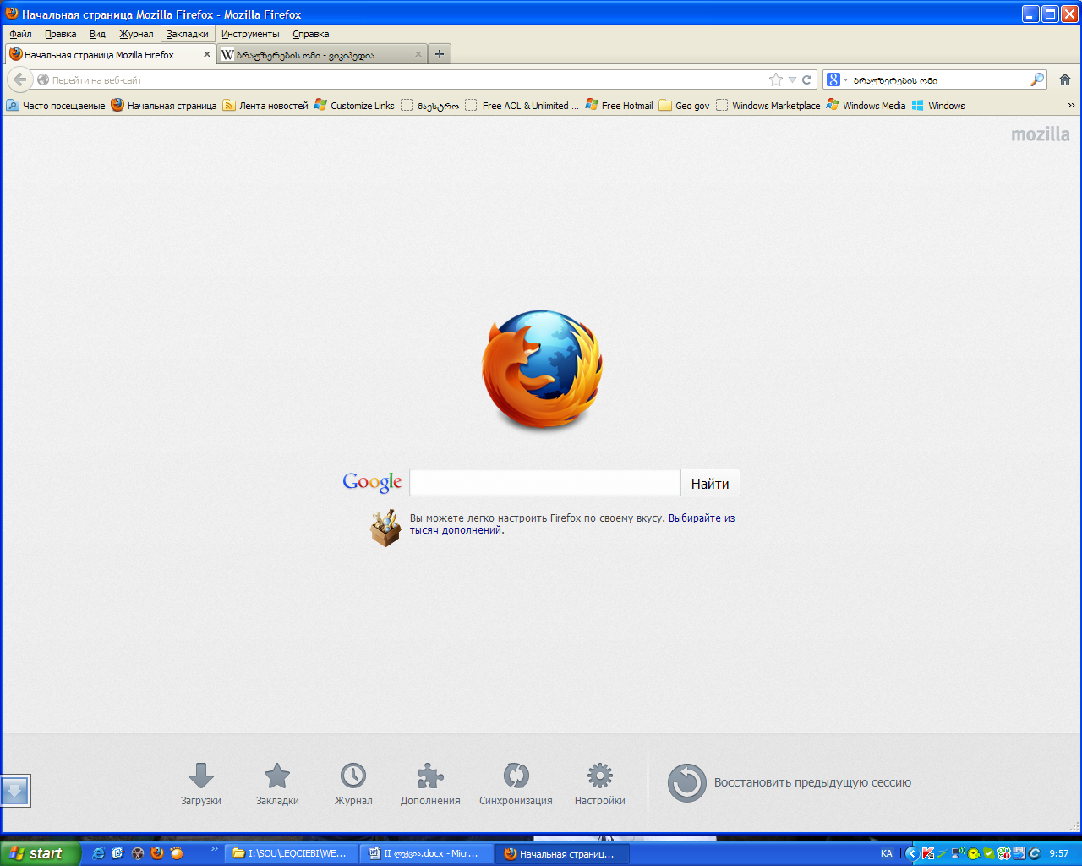

მატულობს. [2005](http://ka.wikipedia.org/wiki/2005)წლიდან ბრაუზერი [Opera](http://ka.wikipedia.org/wiki/Opera_%28%E1%83%91%E1%83%A0%E1%83%90%E1%83%A3%E1%83%96%E1%83%94%E1%83%A0%E1%83%98%29) უფასოდ ვრცელდება. ხოლო 2007 წლიდან Apple-ის [**Safari**](http://ka.wikipedia.org/wiki/Safari)-ც უნი­ვერსალური გახდა და უფასოდ ვრცელდება. ბრაუზერის ბრძოლაში არასტანდარტული სპეციფიკაციების დამატების პრინციპი რომ არ შემუ­შავებულიყო, ბრაუზერების ომი იქ­ნებოდა კორპორაციების წმინდა კო­მერციული საქმე. მაგრამ ამ სტან­დარტების გათვალისწინება დამოკი­დებულია ბრაუზერების შემქმნე­ლე­ბზე. ბოლო წლებში სტანდარტების მხარდაჭერის დონე გაიზარდა და სხვა **ნახატი 5. ბრაუზერი Mozilla**

მრავალ ბრაუზერებს შორის, მხოლოდ Explorer 6.0-ს აქვს სერიოზული ნაკლი მათ მხარდაჭერაში. ამჟამად, ბრაუზერები, თავიანთი ძირითადი დანიშნუ­ლების გარდა -საჭირო WEB-გვერდის მოძიება შესაბამის WEB-სერვერზე (აპარატულ -პროგრამული ერთობლიობა რომელიც ახდენს ”კლიენტების” მომსახურებას), ასრუ­ლებენ სხვა და­მატებით, არასტანდარტულ ფუნქციებსაც - საიები სისტემების, გამორჩეული საიტე­ბის მისამართების შენახვას, ფაილების ჩატვირთვას, ინახავენ **cookies -** ტექსტურ ფა­ილებს, იმ საიტებისა, რომელიც იყო ნაჩვენები და ა.შ.

ბრაუზერის მუშაობის პრინციპი:

### *1*. ბრაუზერის სამისამართე სტრიქონში შეგვყავს ჩვენთვის საინტერესო WEB-გვერ­დის URL (ინგ. [Uniform resource locator – რესურსის ერთიანი ლოკატორი (ადგილმდე­ბარეობის განმსაზღვრელი)) მისამართი. პარალელურად ბრაუზერი იწყებს მისამართის ამოცნობას და გთავაზობთ ვარიანტებს. იხ. ნახ. 6.](http://www.google.com/url?sa=t&rct=j&q=&esrc=s&source=web&cd=2&cad=rja&ved=0CD0QFjAB&url=http%3A%2F%2Fen.wikipedia.org%2Fwiki%2FUniform_resource_locator&ei=gTkbUayGLsbrsgba2IDYBw&usg=AFQjCNFVKoOa_HlcuDeUu8wYS_g70me4Kw&bvm=bv.42261806,d.Yms)

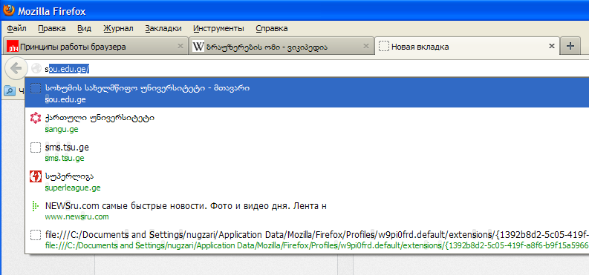**ნახატი 1.6. URL -ის ჩაწერა ბრაუზერის სამისამართო სტრიქონში**

*2***. URL**-ის ჩაწერის შემდეგ, ბრაუზერი უპირველეს ყოვლისა ეძებს WEB-გვერ­დს კომ­პიუტერის **კეშ**-მეხსიერებაში, რადგანაც შემუშავებულია შემდეგი ტექნოლოგია: ზოგჯერ საიტის ინფორმაცის განახლება არც ისე ხშირად ხდემა, ამიტომ, ბევრჯერ ნანახი სა­იტები ჩაიწერება კომპიუტერის სპეციფიკურ მეხსიერებაში - **კეშ**-ში. სწორედ ამ პრინ­ციპის რეალიზაციის დემონსტრირებაა ის, რომ შესაძლებელია ზოგიერთი საიტის დათვალიერება, მიუხედავად იმისა, რომ კომპიუტერი არ არის მიერთებული ქსელს. *3*. თუ კი საიტი არ აღმოჩნდა **კეშ**-ში, მაშინ ბრაუზერი მიმართავს HOSTS ჰოსტს-ფაილს კლიენტის კომპიუტერზე, მაგალითად იგი არის WINDOWS XP ოპერაციული სისტემისთვის შემდეგ სისტემურ მისამართზე - WINDOWS\system32\drivers\etc\hosts. HOSTS -ფაილში ჩაწერილია ზოგიერთი WEB-საიტის IP და დომენური მისამართები. შედეგად, თუ კი, საძებნი WEB-საიტის დომენური მისამართი არის HOSTS -ფაილში, მაშინ აიღება მისი შესაბამისი IP -მისამართი და მოხდება საიტზე კავშირზე გასვლა. ამ ტექნოლოგიით, მოიგება დრო, რადგანაც, თუ კი საიტის დასახელება არ აღმოჩნდა HOSTS -ფაილში, მაშინ მისი IP -მისამართის მოსაძებნად საჭიროა დამატებითი პროცედურების ჩარტარება, რაზეც დაიხარჯება დრო და სხვა რესურსები. იხ. ნახ. 7.

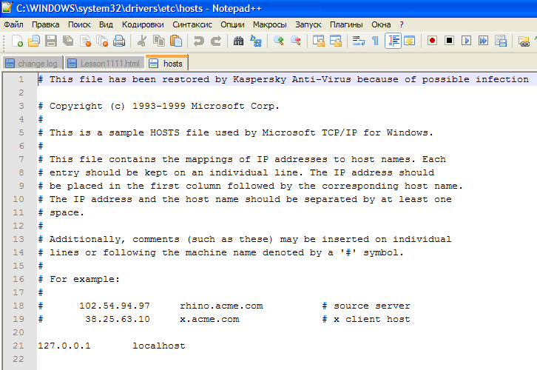

**ნახატი 7. HOSTS -ფაილი**

*4.* თუ კი საიტის დასახელება არ აღმოჩნდა HOSTS -ფაილში, მაშინ ბრაუზერი მიმარ­თავს DNS-ის ვებ-სერვერს და მოსთხოვს მას საძებნი WEB-საიტის **URL** მისა­მართის შესაბამის IP -მისამართს და მიიღებს მას.

*5.* ბრაუზერი მიიღებული IP -მისამართზე უკავშირდება საძებნ WEB-საიტს, როგორც წესი შუალედური ვებ-სერვერების საშუალებით., ანაც **პროქსი-სერვერს**.

*6.* ბრაუზერი ჩამოტვირთავს ვებ-გვერს ანაც ღებულობს ვებ-გვერს **პროქსი-სერვერი­დან**. აღსანიშნავია, რომ იტვირთება გვერდის html ფაილი, რომელსაც შემდეგ ბრა­უზერი გარდაქმნის მას და მონიტორზე მივიღებთ ვებ-გვერდის გრაფიკულ სახეს. გარდა ცხადი ნაწილისა, ჩამოიტვირთება ფარული ნაწილიც. მაგალითად **JavaScript კოდები,**  **flash, ფარული ფრეიმები, აუდიო ფაილები, ვიდეო ნაკადები.**

**3. რესურსის ერთიანი ლოკატორი URL** (ინგ. Uniform resource locator – რესურსის ერთიანი ლოკატორი (ადგილმდე­ბარეობის განმსაზღვრელი)). *ტინ ბერნერს-ლიმ* **URL** შექმნა, როგორც ინტერნეტ, ვებ, სივრცის რესურსების სტანდარტული მიმთითებელი -ლოკატორი. თავიდანვე, რესურსების მიმთითებელში გამოიყენებოდა მხოლოდ ASCII სიმბოლოების შეზღუდული რაოდენობა. მაშინვე ჩამოყალიბდა **URL**-ის ჩაწერის ტრადიციული ფორმა, რომელშიც არ გამოიყენება შორისი (ჰაერი):

|  |
| --- |
| **<სქემა>://<ლოგინი>:<პაროლი>:@<ჰოსტი>:<პორტი>/<URL-გზა>? <პარამეტრები>#<ღუზა>** |

**სქემა -** მიეთითება, თუ რა საშუალებით მოხდება რესურსთან დაკავშირება. ძირი­თადა ჩაიწერება ქსელური პროტოკოლები:

htp — [FTP](http://ru.wikipedia.org/wiki/FTP) ფაილების გადაგზავნის;

http —[HTTP](http://ru.wikipedia.org/wiki/HTTP) ჰიპერტექსტების გადაგზავნა;

https - http პროტოკოლის სპეციალური რეალიზაცია, რომელიც იყენებს დაშიფრვას;

gopher — პროტოკოლი [Gopher](http://ru.wikipedia.org/wiki/Gopher_%28%D1%81%D0%B5%D1%82%D0%B5%D0%B2%D0%BE%D0%B9_%D0%BF%D1%80%D0%BE%D1%82%D0%BE%D0%BA%D0%BE%D0%BB%29);

file — ლოკალირი ფაილის სახელი; და სხვა.

**ლოგინი** - მომხმარებლის ლოგინი (**login**) - მომხმარებლის სააღრიცხვო ჩანაწერის სახელი, რომელიც გამოიყენება რესურსის წვდომოსთვის;

**პაროლი** - მითითებული მომხმარებლის პაროლი;

**ჰოსტი** - სრულად გაწერილი ჰოსტის მისამართი დომენურ DNS ან IP-მისამართების სისტემაში;

**პორტი** - ჰოსტის დაკავშირების პორტი;

**URL-გზა** - პროტოკოლისგან დამოკიდებული დამატებითი დამაზუსტებელი ინფორმაცია რესურსის ადგილმდებარეობის შესახებ;

**პარამეტრები** - მოთხოვნის სტრიქონი სერვერზე პარამეტრების გაგზავნით; პარამეტრების გამყოფია & სიმბოლო;

**ღუზა** - მოთხოვნილი დოკუმენტის გარკვეული ნაწილის მიმთითებელი ”ღუზის” იდენტიფიკატორი.

**მაგალითები**:

<http://rmi.ge/~gmu/III_Annual_Conference/geo/G_III_Annual.htm> საქართველოს მათემატიკოსთა კავშირის საიტის ერთ-ერთი გვერდი

<http://sou.edu.ge/index.php?lang_id=GEO&sec_id=266> ვებ-გვერდი სსუ-ის მათემატიკისა და კომპიუტერულ მეცნიერებათა ფაკულტეტის შესახებ

<http://www.telasi.ge/CI/?CID=1302398&PT=Main> თელასის აბონენტის ბალანსის გვერდი

**URI** (ინგ[.](http://ru.wikipedia.org/wiki/%D0%90%D0%BD%D0%B3%D0%BB%D0%B8%D0%B9%D1%81%D0%BA%D0%B8%D0%B9_%D1%8F%D0%B7%D1%8B%D0%BA) ***Uniform Resource Identifier***) რესურსის ერთიანი (უნიფიცირებული) იდენ­ტიფიკატორი წარმოადგენს სიმბოლურ სტრიქონს, რომელსიც იძლევა ინტერნეტ, ვებ რესურსის იდენტიფიკაციის საშუალებას.

**URI**-ის სტრუქტურა:

URI = [სქემა ":" ]იერარქიული ნაწილი [ "?" მოთხოვნა ] [ "#" ფრაგმენტი ]

*სქემა* - რესურსის წვდომის წესი (ხშირად მიუთითებს ქსელურ პროტოკოლზე), მაგ. [http](http://ru.wikipedia.org/wiki/Http), [ftp](http://ru.wikipedia.org/wiki/Ftp), [file](http://ru.wikipedia.org/wiki/File), [ldap](http://ru.wikipedia.org/wiki/Ldap), mailto, urn .

*იერარქიული ნაწილი* - იერარქიული სახით წარმოდგენილი მონაცემები, რომლებიც მოთხოვნის კომპონენტში არაიერარქიული სახით წარმოდგენილ , მონაცემებთან ერთად ემსახურებიამ რესურსის იდენტიფიკაციას URI-სქემის თვალსაწიერისთვის.

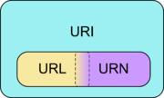

*მოთხოვნა* - არააუცილებელი კომპონენტი.

*ფრაგმენტი* - არააუცილებელი კომპონენტი.

URI არის ან URL ან **URN** (ინგ.***Uniform Resource Name***- რესურსის ერთიანი (უნიფიცირებული) სახელი), ანაც **ნახატი 8. ვენის დიაგრამა,**

ორივე ერთდროულად. იხ, ნახ. 8. URL - ეს არის URI, **URI-ის ქვესიმრავლეები.**

რომელიც რესურსის იდენტიფიკაციის გარდა შეიცავს კიდევაც ამ რესურსის ად­გილმდებარეობის ინფორმაციასაც. URN - ეს არის URI, რომელიც ახდენს მხოლოდ რესურსის იდენტიფიკაციას სახელთა გარკვეულ სივრცეში.

**4. HTTP პროტოკოლი.** WWW ქსელში იმ დოკუმენტების გადაცემისთვის, რომლე­ბიც წარმოდგენილნი არიან ჰიპერტექსტის სახით, შეიქმნა სპეციალური, მარტივი გა­მოყენებითი დონის პროტოკოლი, რომელსაც *ტიმ ბერნერს-ლიმ* უწოდა **HTTP** (ინგ. Hypertext Transfer Protocol - ჰიპერტექსტის გადაცემის პროტოკოლი). **HTTP** პროტო­კოლის საფუძველს წარმოადგენს ”კლიენტ-სერვერის” ტექნოლოგია, როცა მომხმარე­ბელი (კლიენტი, ბრაუზერი) ამყარებს კავშირს TCP პროტოკოლის საშუალებით სერ­ვერთან და უგზავნის მას HTTP მოთხოვნას. თავის მხრივ მომწოდებელი - სერვერი კლიენტს უბრუნებს პასუხს და უგზავნის მოთხოვნილ ინფორმაციას. განვიხილოთ, თუ როგორ ხდება ბრაუზერის სამისამართო სტრიქონში ჩაწერილი URL - რესურსის ქსელური მისამართით რესურსის მოპოვება:

ა) ბრაუზერი TCP პროტოკოლით უკავშირდება სერვერს 80-პორტით:

ბ) აგზავნის HTTP მოთხოვნის სტრიქონს;

გ) სერვერიდან ღებულობს HTTP პასუხს.

HTTP მოთხოვნა-პასუხს აქვს შემდეგი სრტუქტურა:

1. სასტარტო სტრიქონი (ინგ. *Starting line*) განსაზღვრავს შეტყობინების (მოთ­ხოვნის) ტიპს;

2. სათაური (ინგ. *Headers*) - ახასიათებენ შეტყობინების ტანს, გადაცემის პარა­მეტრებს და სხვა.

3. შეტყობინების ტანი (ინგ. *Message Body*) - უშუალოდ შეტყობინების მონაცემე­ბი, რომელიც სათაურისგან აუცილებლად უნდა იყოს დაშორებული ცარიელი სტრიქონით

სათაური და შეტყობინების ტანი შეიძლება არც იყოს, მაგრამ სასტარტო სტრიქონი აუცილებელი ელემენტია, რადგანაც მიუთითებს მოთხოვნის/პასუხის ტიპს. გამონაკ­ლისია HTTP პროტოკოლის 0.9 ვერსია, რომელის მოთხოვნას მხოლოდ სასტარტო სტრიქონი გააჩნია, ხოლო პაუხს კი მხოლოდ შეტყობინების ტანი.

***მოთხოვნის*** სასტარტო სტრიქონს გააჩნია შემდეგი სახე:

**მეთოდი**<SP>**URI**<SP>**HTTP/ვერსია**<CRLF>

სადაც <SP> აღნიშნავს შორისს, ჰაერს; ხოლო <CRLF> - სტრიქონის გადასვლას.

**HTTP მეთოდი (***HTTP Method*)**-** ნებისმიერი სიმბოლოების მიმდევრობა, გარდა მმარ­თველისა და შორისის, რომელიც მიუთითებს თუ რა ოპერაცია უნდა ჩატარდეს რეს­ურსზე. ჩვეულებრივ, მეთოდი წარმოადგენს მოკლე ინგლისურ სიტყვას ჩაწერილს მაღალ რეგისტრში. ყოველ სერვერს უნდა ჰქონდეს მინიმუმ GET და HEAD მეთოდე­ბის მხარდაჭერა. ხშირად გამოყენებადი ზოგიერთი მეთოდი:

**GET** – გამოიყენება URI მოთხოვნაში მითითებული ინფორმაციის მისაღებად.

**HEAD -** იგივეა რაც GET, მაგრამ სერვერი პასუხისას არ აბრუნებს შეტყობინება-პასუხის ტანს, მხოლოდ პასუხის სათაურს აგზავნის.

**POST -** გამოიყენება რესურსისთვის მომხმარებლის მონაცემთა გადასაგზავნათ. მაგალითად, ბლოგებში, სტუმარს შეუძლია ჩაწეროს თავისი კომენტარი, რის შემდეგაც ისინი გადაიგზავნებიან სერვერზე POST მეთოდით და ისინი დაიდება ვებ-გვერდზე.

**PUT -** გამოიყენება შეტყობინების ტანის ჩასატვირთად მითითებულ URI-ში. თუ კი მითითებულ URI-ში არ არის რესურსი, იგი ქმნის ამ რესურს და აბრუნებს პასუხში პარამეტრს 201(Created - შექმნილის).

**HTTP/ვერსია -**ძირითადად, ვერსიები : **HTTP/0.9** (შექმნა ტიმ ბერნერს-ლიმ 1990 წელს) - ამ ვერსიაში მხოლოდ სასტარტო სტრიქონი მიეთითება; **HTTP/1.0 -** შე­იქმნა 1996 წელს ,იხ. [RFC 1945](http://tools.ietf.org/html/rfc1945); პროტოკოლის მიმდიმარე ვერსია **HTTP/1.1** შეიქმნა 1999 წელს.

***პასუხის*** სასტარტო სტრიქონს გააჩნია შემდეგი სახე:

**HTTP/ვერსია**< SP>**მდგომარეობის კოდი**< SP> **განმარტება**

**მდგომარეობის კოდი** (ინგ.*Status Code*) **-** სამი არაბული ციფრი, რომელიც განუმარ­ტავს კლიენტს თუ რა შედეგით დასრულა მისი მოთხოვნა.

**განმარტება -** მოკლე ტექსტური შეტყობინება, რომელიც განმარტავს პასუხს.

მაგალითად:

201 Webpage Created - შექმნილია ვებ-გვერდი.

403 Access allowed only for registered users - წვდომა დასაშვებია მხოლოდ დარეგის­ტრირებული მომხმარებლებისთვის.

507 Insufficient Storage - არასაკმარისი მეხსიერება.

***სათაური***

HTTP სათაურები არის სტრიქონები HTTP შეტყობინენებში, რომელიც შეიცავს ორწერტილით გამოყოფილ წყვილს პარამეტრი-მნიშვნელობა. ყველა სათაური იყოფა ოთხ ტიპად:

1. [General Headers](http://ru.wikipedia.org/wiki/%D0%A1%D0%BF%D0%B8%D1%81%D0%BE%D0%BA_%D0%B7%D0%B0%D0%B3%D0%BE%D0%BB%D0%BE%D0%B2%D0%BA%D0%BE%D0%B2_HTTP#.D0.9E.D1.81.D0.BD.D0.BE.D0.B2.D0.BD.D1.8B.D0.B5_.D0.B7.D0.B0.D0.B3.D0.BE.D0.BB.D0.BE.D0.B2.D0.BA.D0.B8) - ძირითადი სათაურები უნდა იყოს ჩართული როგორც კლიენტის, ასევე სერვერის შეტყობინებაში.
2. [Request Headers](http://ru.wikipedia.org/wiki/%D0%A1%D0%BF%D0%B8%D1%81%D0%BE%D0%BA_%D0%B7%D0%B0%D0%B3%D0%BE%D0%BB%D0%BE%D0%B2%D0%BA%D0%BE%D0%B2_HTTP#.D0.97.D0.B0.D0.B3.D0.BE.D0.BB.D0.BE.D0.B2.D0.BA.D0.B8_.D0.B7.D0.B0.D0.BF.D1.80.D0.BE.D1.81.D0.B0) - მოთხოვნის სათაურები გამოიყენება კლიენტის მიერ.
3. [Response Headers](http://ru.wikipedia.org/wiki/%D0%A1%D0%BF%D0%B8%D1%81%D0%BE%D0%BA_%D0%B7%D0%B0%D0%B3%D0%BE%D0%BB%D0%BE%D0%B2%D0%BA%D0%BE%D0%B2_HTTP#.D0.97.D0.B0.D0.B3.D0.BE.D0.BB.D0.BE.D0.B2.D0.BA.D0.B8_.D0.BE.D1.82.D0.B2.D0.B5.D1.82.D0.B0) - პასუხის სათაურები გამოიყენება სერვერის პასუხში.
4. [Entity Headers](http://ru.wikipedia.org/wiki/%D0%A1%D0%BF%D0%B8%D1%81%D0%BE%D0%BA_%D0%B7%D0%B0%D0%B3%D0%BE%D0%BB%D0%BE%D0%B2%D0%BA%D0%BE%D0%B2_HTTP#.D0.97.D0.B0.D0.B3.D0.BE.D0.BB.D0.BE.D0.B2.D0.BA.D0.B8_.D1.81.D1.83.D1.89.D0.BD.D0.BE.D1.81.D1.82.D0.B8) - არსის სათაურები მიბმული არიან ყოველი შეტყობინების არსთან.

[General Headers](http://ru.wikipedia.org/wiki/%D0%A1%D0%BF%D0%B8%D1%81%D0%BE%D0%BA_%D0%B7%D0%B0%D0%B3%D0%BE%D0%BB%D0%BE%D0%B2%D0%BA%D0%BE%D0%B2_HTTP#.D0.9E.D1.81.D0.BD.D0.BE.D0.B2.D0.BD.D1.8B.D0.B5_.D0.B7.D0.B0.D0.B3.D0.BE.D0.BB.D0.BE.D0.B2.D0.BA.D0.B8) ველები არის საერთო მოთხოვნისა და პასუხის შეტყობინე­ბებისათვის.

**Date** მიუთითებს მოთხოვნი თარიღს, მაგ.

Date: Sun, 17 Feb 2013 13:45:20 GMT

**MIME**-version მიუთითებს MIME-ის ვერსიას, დუმილის პრინციპით 1.0, მაგ.

MIME-version: 1.0

MIME - Multipurpose Internet Mail Extensions — ინტერნეტ ფოსტის მრავალ­ფუნქციური გაფართოება.

**Pragma** შეიცავს ინფორმაციას ისეთი შუალედური აგენტებისთვის, როგორიცაა პროქსი და შლუზი. ამ დროს ხდება კეშირების აკრძალვა. მაგ.

Pragma : no-cache

[Request Headers](http://ru.wikipedia.org/wiki/%D0%A1%D0%BF%D0%B8%D1%81%D0%BE%D0%BA_%D0%B7%D0%B0%D0%B3%D0%BE%D0%BB%D0%BE%D0%B2%D0%BA%D0%BE%D0%B2_HTTP#.D0.97.D0.B0.D0.B3.D0.BE.D0.BB.D0.BE.D0.B2.D0.BA.D0.B8_.D0.B7.D0.B0.D0.BF.D1.80.D0.BE.D1.81.D0.B0) –ში არსებული ველები

**Authorization:** შეიცავს აუტენტიფიკაციის ინფორმაციას.

**From**: მისი საშუალებით ბრაუზერს შეუძლია გაუგზავნოს სერვერს მომხმარებლის სრული E-mail მისამართი, მაგ.

From: [quake@gmail.com](mailto:quake@gmail.com)

**If-Modified-Since** გამოიყენება GET მეთოდისას, მოთხოვნილი რესურსი მოგვეწოდება, თუ კი ის იყო შეცვლილი ამა და ამ დროის შემდეგ. მაგ.

If-Modified-Since: Fri, 13 Dec 1998 09:15:45 GMT

Referer შეიცავს იმ რესურსის URL, რომლიდანაც მოხდა ახალ რესურსზე გადასვლა.

**User-Agent** -ში არის წარმოდგენილი ინფორმაცია კლიენტის პროგრამული უზრუნველყოფის შესახებ, მაგ.

User-Agent: Mozilla/3.0

[Response Headers](http://ru.wikipedia.org/wiki/%D0%A1%D0%BF%D0%B8%D1%81%D0%BE%D0%BA_%D0%B7%D0%B0%D0%B3%D0%BE%D0%BB%D0%BE%D0%B2%D0%BA%D0%BE%D0%B2_HTTP#.D0.97.D0.B0.D0.B3.D0.BE.D0.BB.D0.BE.D0.B2.D0.BA.D0.B8_.D0.BE.D1.82.D0.B2.D0.B5.D1.82.D0.B0) -ში არსებული ველები

**Location** შეიცავს რესურსის URI, და შესაძლებელია კლიენტის გადასამისამართება, თუ კი რესურსმა შეიცვალა ადგილმდებარეობა. მაგ.

Location: http://www.sou.edu.ge/index.php?lang_id=GEO&sec_id=277ou.eru.ge

**Server** ინფორმაცია სერვერის პროგრამულ უზრუნველყოფაზე.

Server: Apache/1.1  
WWW-Autenticate: აუტენტიფიკაციის პარამეტრები.

[Entity Headers](http://ru.wikipedia.org/wiki/%D0%A1%D0%BF%D0%B8%D1%81%D0%BE%D0%BA_%D0%B7%D0%B0%D0%B3%D0%BE%D0%BB%D0%BE%D0%B2%D0%BA%D0%BE%D0%B2_HTTP#.D0.97.D0.B0.D0.B3.D0.BE.D0.BB.D0.BE.D0.B2.D0.BA.D0.B8_.D1.81.D1.83.D1.89.D0.BD.D0.BE.D1.81.D1.82.D0.B8) ფაქტიურად არის შეტყობინების ტანის სათაური, რომელიც გამოიყე­ნება, როგორც მოთხოვნაში, ასევე პასუხებში (ამასთან ზოგიერთი ველი მხოლოდ პა­სუხებში გამოიყენება).

**Allow** მეთოდების სია, რომლებსაც რესურსი იყენებს ( მხოლოდ სერვერის პასუხში). მაგ. Allow: GET, POST

**Content-Encoding** იმ კოდირების მეთოდის იდენტიფიცირება ხდება, რომლითავ იყო კოდირებული რესურსი. მაგ..  
Content-Encoding: x-gzip

**Content-Length**  მოთხოვნის ტანის სიგრძე ბაიტებში, გამოიყენება POST მეთოდის დროს. მაგ.  
Content-Length: 102

**Content-Type** შეიცავს რესურსის ტიპს (MIME), ტექსტურებისთვის, ასევე სიმბოლო­ების კოდირებას (აუცილებელი არაა). მაგ.  
Content-Type: text/html; charset=windows-1251

**Expires**  რესურსის მოქმედების ვადის დასასრული, გამოიყენებაკეშირებაში, რათა აკ­რძალულ იყოს ხანდაზმული რესურსების კეშირება. (მხოლოდსერვერის პა­სუხში). მაგ.   
Expires: Tue, 24 Sep 1998 23:00:15 GMT

**Last-Modified**  რესურსის ბოლო განახლების დრო (მხოლოდსერვერის პა­სუხში). მაგ. Last-Modified: Fri, 13 Dec 1998 09:15:45 GMT

**Accept** მიუთითებს სერვერსგასცეს მხოლოდ მითითებული ფორმატის მონაცემე­ბი, რომელსაც იცნობს კლიენტი. მაგალითები:    
Accept: text/html  
Accept: video/avi  
Accept: image/gif

**შეტყობინების ტანი - *Message Body***

HTTP შეტყობინების ტანი, თუ კი ის არის, გამოიყენება იმ ობიექტის ტანის გადასაცე­მათ, რომელივ დაკაშირებულია ან მოთხოვნასთან ან პასუხთან. შეტყობინების ტანი , ობიექტის ტანისგან მხოლოდ მაშინ განსხვავდება, როცა ხდება გადაცემის კოგირება, რაც მითითებული იქნება სათაურის ველში Transfer-Encoding.

მაგალითები HTTP პროტოკოლის მუშაობისა, დაფიქსირებული Firebug პლაგინის მიერ .

**HTPP მოთხოვნა ინგლისურენოვანი სტატიისა ბრაუზერებზე ვიკიპედიაში**

|  |
| --- |
| GET /wiki/Web_browser HTTP/1.1  Host: en.wikipedia.org  User-Agent: Mozilla/5.0 (Windows NT 5.1; rv:18.0) Gecko/20100101 Firefox/18.0  Accept: text/html,application/xhtml+xml,application/xml;q=0.9,*/*;q=0.8  Accept-Language: ru-RU,ru;q=0.8,en-US;q=0.5,en;q=0.3  Accept-Encoding: gzip, deflate  Referer: http://ka.wikipedia.org/wiki/%E1%83%98%E1%83%9C%E1%83%A2%E1%83%94%E1%83%A0%E1%83%9C%E1%83%94%E1%83%A2-%E1%83%91%E1%83%A0%E1%83%90%E1%83%A3%E1%83%96%E1%83%94%E1%83%A0%E1%83%98  Cookie: mediaWiki.user.id=hkAKyrAyGL00bH2FUNPYlyD9r8QqXuIY; mediaWiki.user.bucket%3Aext.articleFeedback-tracking=10%3Atrack; mediaWiki.user.bucket%3Aext.articleFeedback-options=8%3Ashow; mediaWiki.user.bucket%3Aext.articleFeedbackv5%4011-tracking=11%3Aignore; mediaWiki.user.bucket%3Aext.articleFeedbackv5%406-form=6%3A6; mediaWiki.user.bucket%3Aext.articleFeedbackv5%405-links=5%3AX; centralnotice_bucket=0-4.2; clicktracking-session=GEDcZDNBzZgCqTp9rrNlcTwDn9EFbM4yv  Connection: keep-alive  Cache-Control: max-age=0 |

**HTTP პასუხი ინგლისურენოვანი სტატიისა ბრაუზერებზე ვიკიპედიაში**

|  |
| --- |
| HTTP/1.0 200 OK  Date: Sat, 16 Feb 2013 20:42:09 GMT  Server: Apache  X-Content-Type-Options: nosniff  Cache-Control: private, s-maxage=0, max-age=0, must-revalidate  Content-Language: en  Vary: Accept-Encoding,Cookie  Last-Modified: Sat, 16 Feb 2013 20:41:41 GMT  Content-Encoding: gzip  Content-Length: 28337  Content-Type: text/html; charset=UTF-8  Age: 250  X-Cache: HIT from cp1014.eqiad.wmnet, MISS from cp1009.eqiad.wmnet  X-Cache-Lookup: HIT from cp1014.eqiad.wmnet:3128, MISS from cp1009.eqiad.wmnet:80  Connection: keep-alive |

**HTPP მოთხოვნა ქართულენოვანი სტატიისა ბრაუზერებზე ვიკიპედიაში**

|  |
| --- |
| GET /wiki/%E1%83%98%E1%83%9C%E1%83%A2%E1%83%94%E1%83%A0%E1%83%9C%E1%83%94%E1%83%A2-%E1%83%91%E1%83%A0%E1%83%90%E1%83%A3%E1%83%96%E1%83%94%E1%83%A0%E1%83%98 HTTP/1.1  Host: ka.wikipedia.org  User-Agent: Mozilla/5.0 (Windows NT 5.1; rv:18.0) Gecko/20100101 Firefox/18.0  Accept: text/html,application/xhtml+xml,application/xml;q=0.9,*/*;q=0.8  Accept-Language: ru-RU,ru;q=0.8,en-US;q=0.5,en;q=0.3  Accept-Encoding: gzip, deflate  Referer: http://en.wikipedia.org/wiki/Web_browser  Cookie: narayam-scheme=ka; narayam-enabled=1; centralnotice_bucket=0-4.2  Connection: keep-alive  If-Modified-Since: Sat, 24 Nov 2012 18:22:35 GMT |

**HTTP პასუხი ქართულენოვანი სტატიისა ბრაუზერებზე ვიკიპედიაში**

|  |
| --- |
| HTTP/1.0 304 Not Modified  Date: Fri, 08 Feb 2013 20:50:39 GMT  Content-Type: text/html; charset=UTF-8  Expires: Thu, 01 Jan 1970 00:00:00 GMT  Last-Modified: Sat, 24 Nov 2012 18:22:35 GMT  Age: 691360  X-Cache: HIT from cp1010.eqiad.wmnet, MISS from cp1015.eqiad.wmnet  X-Cache-Lookup: HIT from cp1010.eqiad.wmnet:3128, MISS from cp1015.eqiad.wmnet:80  Connection: keep-alive |

**კეშიდან მოსული პასუხი**

|  |  |
| --- | --- |
| Age | 691360 |
| Cache-Control | private, s-maxage=0, max-age=0, must-revalidate |
| Content-Encoding | gzip |
| Content-Language | ka |
| Content-Length | 14562 |
| Content-Type | text/html; charset=UTF-8 |
| Date | Fri, 08 Feb 2013 20:50:39 GMT |
| Expires | Thu, 01 Jan 1970 00:00:00 GMT |
| Last-Modified | Sat, 24 Nov 2012 18:22:35 GMT |
| Server | Apache |
| Vary | Accept-Encoding,Cookie |
| X-Cache | HIT from cp1010.eqiad.wmnet, MISS from cp1015.eqiad.wmnet |
| X-Cache-Lookup | HIT from cp1010.eqiad.wmnet:3128, MISS from cp1015.eqiad.wmnet:80 |
| X-Content-Type-Options | nosniff |

**5. ჰიპერტექსტის მონიშვნის ენა HTML.** ამდენად ბრაუზერის, URL და HTTP პროტოკოლის მუშაობის მიზანია WWW-ში მოძიებული იყოს საჭირო რესურსი და იგი იქნეს გამოტანილი კლიენტის მონიტორზე. ისტორიულად, მოსაძიებელი რესურ­სი ტიმ ბერნერს-ლიმ პირველად შეადგინა ჰიპერტექსტული მონიშვნის ენით HTML - **HyperText Markup Language**, რომელსაც ბრაუზერი გარდაქმნიდა და მონიტორზე კლიენტი ხედავდა ტექსტს მისთვის ჩვეული ფორმით. HTML, როგორც ყველა მონიშ­ვნის ენა, ტექსტში ათავსებს, სპეციალურ სტრუქტურულ და სემანტიკურ ელემენტებს - დისკრიპტორებს, ტეგებს. მათი საშუალებით შეიძლება ლამაზად გაფორმებული დოკუმენტის მიღება. HTML ენა ტიმ ბერნერს-ლიმ შექმნა 1986-1989 წლებში როგორც კერძო შემთხვევა - აპლიკაცია მონიშვნის რთული **SGML** (ინგ. *Standard Generalized Markup Language* — სტანდარტული განზოგადოებული მონიშვნის ენა, ეს-ჯი-ემ-ელი) ენისა. HTML ენაზე ჩაწერილ ფაილს აქვს .html ან .htm გაფართოება.

არსებობს HTML ენის სხვადასხვა ვერსიები: HTML 1.0, HTML 2.0, HTML 3.2, HTML 4.0, HTML 4.01, ISO HTML. ამჟამად დამუშავებაშია HTML 5 და 5.1.

1998 წელს კონსორციუმმა ”W3C” გაიწყო შემუშავება ახალი მონიშვნის ენაზე HTML 4.0 -ის ბაზაზე და XML *(eXtensible Markup Language* — გაფართოებადი მონიშ­ვნის ენა ექს-ემ-ელ) სინტაქსით, რომელსაც XHTML ეწოდა. მის პირველი ვერ­სიას - XHTML 1.0, ”W3C” კონსორციუმმა 2000 წელს გაუწია რეკომენდაცია. XHTML მონიშ­ვნის ენაზე შექმნილ ფაილს აქვს .xml გაფართოება.

IP მისამართების დადგენა <http://www.selfseo.com/find_ip_address_of_a_website.php>

<http://www.whois.net/>

nslookup <მივუთითოთ დომენური მისამართი> გავუშვათ, მივიღებთ IP მისამართს, შევადაროთ ეს ორი მისამართი ჰოსტს ფაილში, თუ არ ემთხვევა, ჰოსტს ფაილის დომენური მისამართის გასწვრივ ჩაწერილი ფაქტიური-შესატყვისი IP მისამართი შევცვალოთ nslookup -ის საშუალებით მიღებული IP მისამართით.

ping tracert ipconfig NETSTAT ROUTE NSLOOUP

10. **Hostname** - одна из основных утилит TCP/IP. Она выводит имя системы, на которой запущена команда:  
C:\>hostname  
9. **Lpq** - показывает статус очереди удаленного принтера Line Print Daemon (LPD) . Например, чтобы показать статус принтера HPLJ4 (имя указывается вслед за ключом -Р) на системе с именем teca4 (указывается за ключом -S) , следует набрать:  
C:\>lpq -Steca4 -PHPLJ4  
8. **Arp**. Команда Arp используется для просмотра, добавления или удаления записей в таблицах трансляции адресов IP в физические адреса. Эти записи используются при работе протокола Address Resolution Protocol (ARP) . Чтобы просмотреть содержимое занесенных в кэш адресов IP и MAC-адресов конкретной системы, нужно набрать:  
C:\>arp -a  
7. **Ipconfig**. Эта команда отображает текущие настройки TCP/IP. Кроме того, Ipconfig может вывести отчет об адресах серверов DNS:  
C:\>ipconfig /all  
6. **Netstat**. Команда Netstat показывает текущий статус и статистику подключений по TCP/IP или UDP. При этом выводятся данные как о локальных, так и об удаленных именах и портах активных сетевых соединений. Ключ ? показывает все доступные ключи при работе с Netstat. Чтобы вывести все активные подключения, отсортированные по возрастанию номера порта, необходимо набрать:  
C:\>netstat -n  
5. **Route**. Эта команда нужна для редак-тирования или просмотра таблицы маршрутов IP из командной строки. Windows 2000 использует таблицу маршрутов в том случае, когда нужно отыскать путь к удаленному компьютеру по TCP/IP. Ключ ? выводит все доступные ключи при работе с Route. Для просмотра таблицы маршрутов системы используется Route Print:  
C:\>route print  
4. **Nslookup** - основная команда для диагностики проблем, связанных с работой DNS. Эта команда интерактивная, после ее вызова появляется специальная командная строка. Чтобы вывести список команд Nslookup, нужно вызвать справку об этой утилите. Подкоманда ls, например, выводит информацию о домене DNS:  
C:\>nslookup  
3. **Tracert**. Эта команда используется для верификации пути через маршрутизатор между данной станцией и удаленной. Tracert фиксирует число переходов или «прыжков» (hop) , которые потребовалось совершить на пути к станции назначения. Например, чтобы вывести трассу маршрута к <http://www.winnetmag.com>, нужно набрать:  
C:\>tracert [www.winnetmag.com](http://www.winnetmag.com)   
2. **Ping**. Команда Ping лежит в основе диагностики сетей TCP/IP. Если до системы не удается «достучаться» с помощью этой команды, вероятнее всего, с такой системой связаться не удастся. Чтобы опросить станцию с IP-адресом 192.168.100.1, следует набрать:  
C:\>ping 192.168.100.1  
1. **Pathping** - одна из самых полезных новых команд диагностики TCP/IP. Она объединяет функциональность Ping и Tracert. Команда Pathping опрашивает каждый маршрутизатор на пути между источником и приемником сигнала, после чего фиксирует задержки при каждой ретрансляции сигнала и потери пакетов. Для использования Pathping при тестировании <http://www.winnetmag.com> необходимо набрать:  
C:\>pathping [www.winnetmag.com](http://www.winnetmag.com)

(c) [www.osp.ru](http://www.osp.ru)

|  |
| --- |
| Категория: [**интернет**](http://www.pcarticles.ru/os.php?cat=2) |
| Сетевые инструменты для TCP / IP В операционных системах Windows XP, Windows Vista и Windows 7 есть целый ряд полезных инструментов командной строки для настройки, тестирования Интернета и локальной сети. В этой статье пойдет речь о некоторых сетевых инструментах, которые могут быть полезны для среднестатистического пользователя компьютера. Есть множество сетевых инструментов для Windows XP/Vista/7. Большинство из них являются специализированными и в основном представляют интерес для специалистов, которые занимаются подержкой больших сетей. Но многие из этих инструментов связанны с Интернетом, и некоторые из них могут быть полезны для обычного пользователя ПК. Протоколы TCP / IP относятся к набору протоколов, которые используются в большинстве сетей и для подключения к Интернету. Более подробную информацию о протоколах TCP / IP Вы найдете здесь. К счастью для понимания и для использования инструментов рассмотренных в этой статье нам нет необходимости заострять на этом внимание. Все инструменты запускаются открытием окна командной строки и вводом соответствующей команды. Для этого необходимо нажать Пуск - Выполнить или Пуск - Поиск (для Windows 7), ввести "**cmd**", чтобы открыть окно командной строки. Команда Ipconfig Инструмент Ipconfig используется для отображения TCP / IP значения конфигурации сети. Чтобы открыть его, введите "Ipconfig" в командной строке. Если Вы подключены к Интернету напрямую, Вы получите Ваш IP адрес. При этом IP адрес - временный адрес Вашего компьютера в Интернете.  Если Вы находитесь в локальной сети и выходите в Интернет с помощью маршрутизатора, информация будет отличаться. Вы не получить IP адрес, соответствующий Вашему **IP адресу** в сети Интернет. IP адрес в данном случае это локальный адрес Вашего компьютера в сети. Эта информация может быть полезна при диагностике проблем в сети. Кроме указанного IP адреса Вашего компьютера и маски поддсети будет указан шлюз или адрес маршрутизатора в локальной сети.  команда ipconfig Ключи для ipconfig Для большей функциональности команды ipconfig есть возможность запускать ее с определенными ключами (параметрами). Чтобы получить список ключей, введите "**ipconfig /?**" или "**ipconfig -?**". Наибольший интерес для повседневного использования имеют ключи renew и release. Обратите внимание, что , как правило, IP адреса назначаются или арендуются на период времени, чаще всего на день или более. Иногда случается, что IP адреса уже не действительны или конфликтуют между собой. Эта проблема может быть решена посредством сбрасывания (release) IP адреса и последующего его обновления. Команда ****Ping**** Команда ping посылает пакет информации определенному хосту или компьютеру в интернете, и измеряет время за которое целевой компьютер вернет этот сигнал обратно. Эта команда - способ определения качества вашего соединения с другим сайтом. Если вы пингуете определенный хост, например, site.com, то вы еще получите IP адрес этого хоста. Соответственно чем меньше пинг тем лучше соединение. Команда ****Tracert**** (Traceroute) Сам путь между двумя компьютерами в сети Интернет не является прямым, а состоит из множества сегментов, то есть сигнал от одного компьютера "прыгает" от одного промежуточного компьютера к другому, пока не достигнет цели. Команда Tracert показывает каждый шаг этого пути. Командой tracert можно увидеть до 30 таких "прыжков". Таки образом, можно увидеть тот сегмент в цепочки сети, который вызывает плохое или медленное соединение. Команда PathPing Эта команда сочетает в себе функции **Ping** и **Tracert**. Команда pathping сначала составляет список промежуточных сегментов (прыжков), необходимых для достижения целевого адреса. Затем посылает множество пингов к каждому из маршрутизаторов, находящихся между вами и целью. После этого она вычисляет результаты, основанные на пакетах, возвращенных вам каждым из маршрутизаторов. Так как команда pathping отображает степень потерь в пакетах, полученных от каждого маршрутизатора, можно определить у какого из них есть проблемы с сетью.  Следует отметить, что сам процесс может занимать от 5 до 10 минут, так как выполняется много пингов (отправляется много пакетов). Команду pathping можно запускать также с определенными параметрами. Для просмотра возможных ключей необходимо выполнить команду с атрибутом "**/?**" (**pathping /?**). Команда Netstat Команда Netstat отображает активные подключения TCP и порты, на которых "прослушивается" компьютер, а также статистику Ethernet, таблицы маршрутизации IP, статистику по IP, ICMP, TCP, UDP и протоколов к ней. Команду можно запускать с несколькими ключами для отображения различных свойств сети и TCP соединений. Один нюанс: ключи должны иметь префикс минус (-), а не слэш (/).   |  |  |  |  |  |  |  |  |  |  |  |  |  |  |  |  |  | | --- | --- | --- | --- | --- | --- | --- | --- | --- | --- | --- | --- | --- | --- | --- | --- | --- | | Параметры команды Netstat  |  |  | | --- | --- | | **Ключ** | **Описание** | | -a | показываюет все подключения и порты | | -b | показывает исполняемые файлы, участвующие в создании соединения | | -e | отображает статистику Ethernet | | -n | показывает адреса и номера портов в цифровом виде | | -o | показывает ID процесса, ассоциированного с каждым соединением | | -r | показывает таблицу маршрута | | -s | показывает статистику по протоколам | |  Команда Nslookup Эта команда позволяет диагностировать инфраструктуру службы доменных имен (DNS) и имеет ряд вспомогательных команд. Эту команду используют в основном системные администраторы. Основной интерес для рядового пользователя компьютера является использование данной команды с целью определения имени компьютера по соответствующему числовому IP адресу. |